**Дата:** 308.09.22

**Клас:** 4 – Б

**Предмет:** *Математика*

**Вчитель:** Лисенко О. Б.

**Тема: *Уточнення знань про ділення з остачею. Розв’язування задач.***

**Мета**: уточнити знання учнів про ділення з остачею, розв’язування задач; розвивати логічне мислення учнів шляхом формування прийомів розумових дій; виховувати доброзичливість, уважність, самостійність, інтерес до математики; створити мотивацію до подальшого вивчення предмета.

**Хід уроку**

***Користуйтеся презентацією під час опрацювання даної теми уроку***

***В презентації за слайдом ви можете перевірити правильність виконання завдань.***

**1. Організаційний момент.**

***Приготуйте, будь ласка, все, що потрібно для уроку: підручник, зошит, ручку, олівці, лінійку, чернетку.***

***Старанно працюйте. Не забувайте робити хвилинки відпочинку та релаксації під час уроку.***

**2. Актуалізація опорних знань**

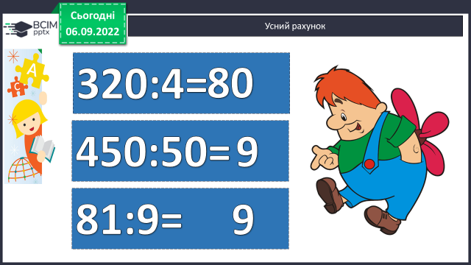**1) Усний рахунок .**

**Продовжіть усний рахунок за №64.**

***2) Каліграфічна хвилинка.***

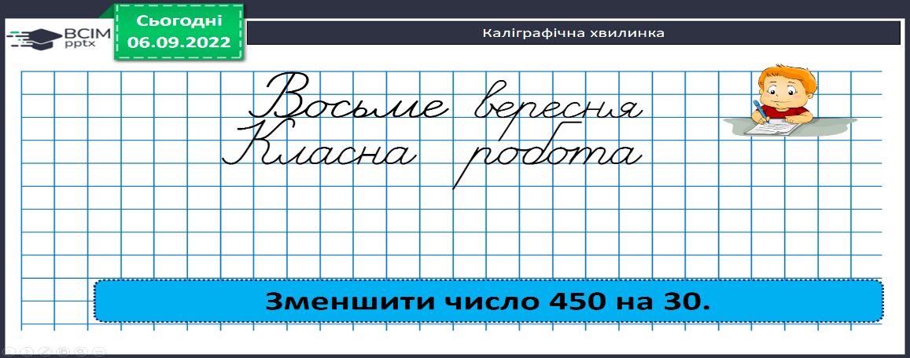

**3. Повідомлення теми уроку.**

**- *Сьогодні на уроці ми повторимо ділення з остачею.***

**4. Розвиток математичних знань.**

**Робота з підручником.**

**1) №65 (1) – УСНО, (2) – письмово.**

***Які остачі можуть бути*.**

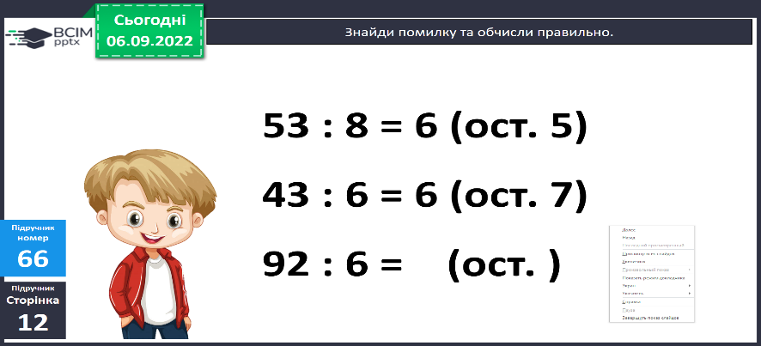**2) № 66 УСНО Знайди помилку.**

**3) №67 Обчисли та зроби перевірку.**

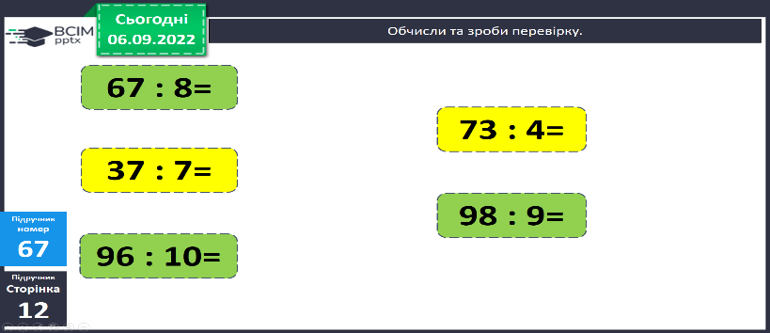

**4) №68 УСНО Правило запам’ятати.**

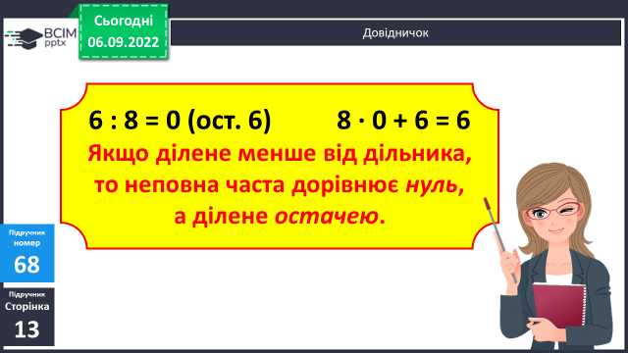**Довідничок.**

**5) № 69 Знайди невідомій компонент**.

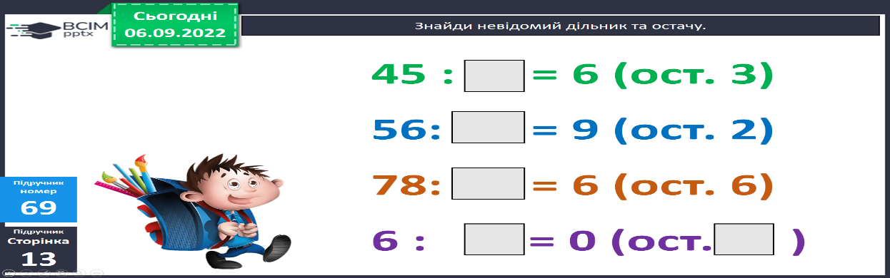

**6) Фізкультхвилинка:**

[***https://www.youtube.com/watch?v=lUwSEmr1Yf0***](https://www.youtube.com/watch?v=lUwSEmr1Yf0)

**7) №70 Розв’яжи задачу.**

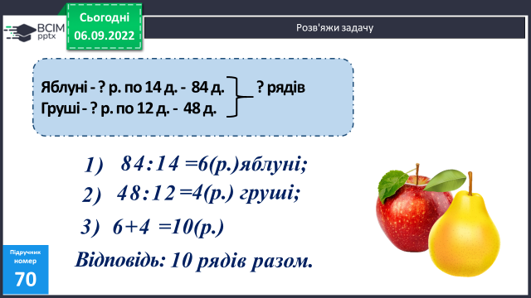

**План розв’язку**

1) Скільки рядів посадили яблунь?

2) Скільки рядів посадили груш?

3) Скільки всього рядів яблунь і груш посадили?

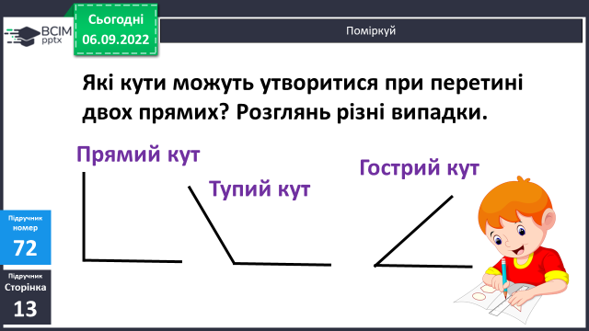**8) № 72 УСНО**

**9) №75 Розв’яжи задачу двома способами.**

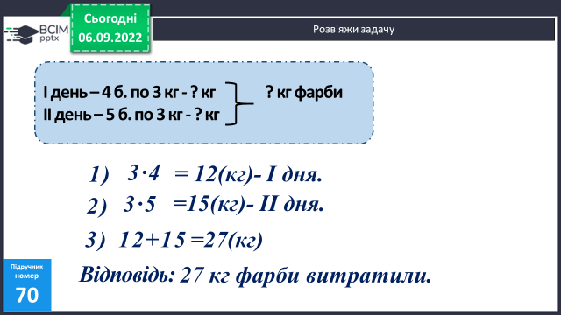

**План розв’язку**

**І спосіб**

1) Скільки кілограмів фарби витратили І дня?

2) Скільки кілограмів фарби витратили ІІ дня?

3) Скільки фарби витратили всього?

**ІІ спосіб**

1) Скільки банок фарби витратили разом за 2 дні?

2) Скільки кілограмів фарби витратили?

**5. Підсумок.**

**1) Вправа «Світлофор настрою»**

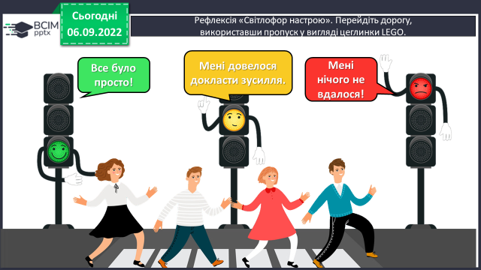

**2) Домашнє завдання.**

**Приклади № 71 (1 і 2 очислити письмово), приклади №74.**

***Роботи надсилайте на Human*** або на

ел. пошту ***lenusya.lysenko@gmail.com***